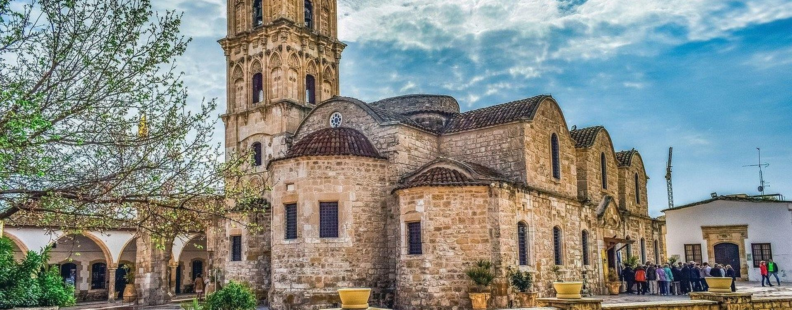ΑΓ. ΛΑΖΑΡΟΣ – ΦΟΙΝΙΚΟΥΔΕΣ – ΠΑΝΑΓΙΑ ΑΓΓΕΛΟΚΤΙΣΤΗ –– Ι.Μ. ΚΥΚΚΟΥ – ΤΙΜΙΟΣ ΣΤΑΥΡΟΣ (OΜΟΔΟΣ) – ΠΛΑΤΕΣ – ΤΥΜΒΟΣ ΜΑΚΕΔΟΝΙΤΙΣΣΑΣ – ΦΥΛΑΚΙΣΜΕΝΑ ΜΝΗΜΑΤΑ – ΑΡΧ. ΜΟΥΣΕΙΟ ΛΕΥΚΩΣΙΑΣ – ΠΥΛΗ ΑΜΜΟΧΩΣΤΟΥ – ΑΡΧ. ΧΩΡΟΣ ΚΑΤΩ ΠΑΦΟΥ – ΤΑΦΟΙ ΒΑΣΙΛΕΩΝ – ΣΤΗΛΗ ΑΠ. ΠΑΥΛΟΥ – ΚΑΤΑΚΟΜΒΗ ΑΓ. ΣΟΛΟΜΩΝΗΣ – ΠΕΤΡΑ ΤΟΥ ΡΩΜΙΟΥ
Κύπρος, η αδερφή της Ελλάδας και ένα από τα ομορφότερα νησιά της ανατολικής Μεσογείου, και ένας ιδανικός προορισμός διακοπών ακόμη και τους χειμερινούς μήνες.
Θεωρείται ανεπτυγμένη χώρα, με υψηλό κατά κεφαλήν εισόδημα και πολύ υψηλό δείκτη ανάπτυξης, ενώ αποτελεί έναν από τους σημαντικότερους τουριστικούς προορισμούς στη Μεσόγειο.
Το όνομα Κύπρος φέρεται να επικράτησε από τους Έλληνες από την εποχή του Ομήρου. Οι πιο μεγάλες και γνωστές πόλεις του νησιού είναι η Λευκωσία, η Πάφος, η Λάρνακα και Λεμεσός.
Οι θρησκευτικές ρίζες της Κύπρου είναι ιερές και η θρησκευτική αλλά και πολιτιστική κληρονομιά της, είναι μία από τις πλουσιότερες στον κόσμο.

1^{η} Ημέρα: Μεγάλο Σάββατο 4 Μάϊου 2024

(ΘΕΣΣΑΛΟΝΙΚΗ) – ΑΘΗΝΑ – ΠΤΗΣΗ ΠΡΟΣ ΛΑΡΝΑΚΑ (ΑΓIOΣ ΛΑΖΑΡΟΣ – ΦΟΙΝΙΚΟΥΔΕΣ – ΠΑΝΑΓΙΑ ΑΓΓΕΛΟΚΤΙΣΤΗ) – ΑΓΙΑ ΝΑΠΑ – ΛΕΜΕΣΟΣ (ΑΝΑΣΤΑΣΗ)

Πτήση προς Λάρνακα
Συνάντηση με τον αρχηγό της εκδρομής στο αεροδρόμιο Αθηνών (Ελ. Βενιζέλος) στο γκισέ των Κυπριακών Αερογραμμών (Cyprus Airways) στις 07:40 για τις απαραίτητες διαδικασίες.

Πτήση από Αθήνα προς Λάρνακα (CY-311) στις 09:40 με άφιξη στις 11:15

(Για αναχωρήσεις από Θεσσαλονίκη ή άλλες πόλεις της Ελλάδας παρακαλούμε επικοινωνήστε μαζί μας).
Επιβίβαση στο λεωφορείο και μετάβαση στον Ιερό Ναό Παναγίας Αγγελόκτιστης,
βυζαντινή εκκλησία κτισμένη πάνω σε πρωτοχριστιανική βασιλική. Διασώζεται η αψίδα και ένα σπάνιο ψηφιδωτό ισάξιο με αυτά στην Ραβένα, με παρόμοια να έχουν βρεθεί
μόνο στην Κύπρο και στο Όρος Σινά.
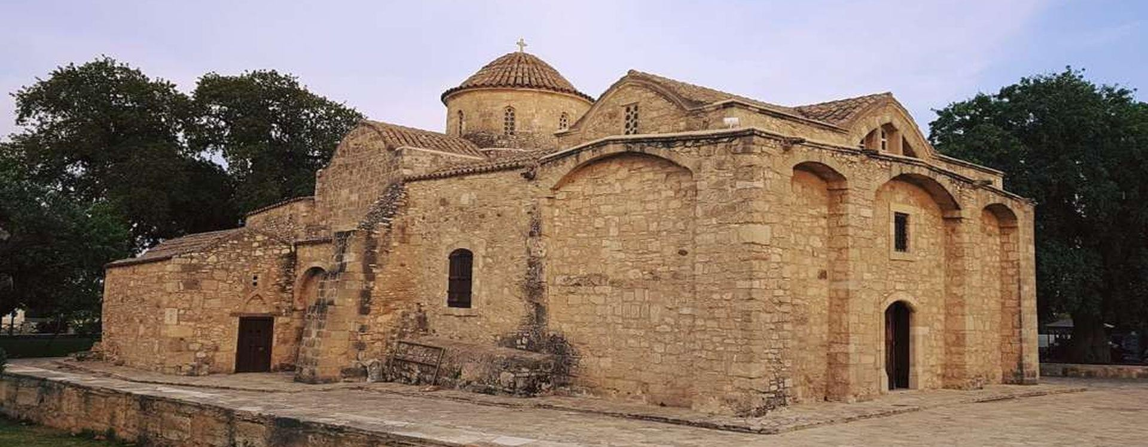

Συνεχίζουμε με επίσκεψη στον Ιερό Ναό του Αγ. Λαζάρου. Θα δούμε τον βυζαντινό
μεγαλοπρεπή ναό που κτίστηκε από τον Λέοντα ΣΤ’ τον Σοφό και ανακαινίστηκε τον 17^{ο} αιώνα.
Η εκκλησιαστική παράδοση θέλει ο Αγ. Λάζαρος να έγινε ο πρώτος επίσκοπος της Κύπρου και εδώ να βρίσκεται ο δεύτερος τάφος του, καθώς είχε αναστηθεί στην Βηθανία της Ιουδαίας από τον Χριστό.

Μετάβαση για περπάτημα στις Φοινικούδες, τον πιο διάσημο πεζόδρομο της Λάρνακας με τα φοινικόδεντρα, από την πλατεία Ευρώπης μέχρι το Μεσαιωνικό κάστρο. Θα έχουμε λίγο ελεύθερο χρόνο.

Αναχωρούμε για την περιοχή της Κερύνειας, και συγκεκριμένα στην κοσμοπολίτικη Μαρίνα της Αγίας Νάπας, όπου θα έχουμε ελεύθερο χρόνο για να την απολαύσουμε.
Μετάβαση στη Λεμεσό και τακτοποίηση στο ξενοδοχείο.

Το βράδυ μετάβαση σε κοντινή εκκλησία για την τελετή της Αναστάσεως. Επιστροφή στο ξενοδοχείο, όπου θα μας σερβίρουν μαγειρίτσα, κόκκινα αυγά, καθώς και
φλαούνα (παραδοσιακό κυπριακό πασχαλινό έδεσμα), τσουρέκι κι ένα ποτηράκι κρασί.

2^{η} Ημέρα: Κυριακή του ΠΑΣΧΑ 5 Μάϊου 2024

ΛΕΜΕΣΟΣ (ΜΑΡΙΝΑ – ΨΑΡΟΛΙΜΑΝΟ) – ΠΑΣΧΑΛΙΝΟ ΓΛΕΝΤΙ
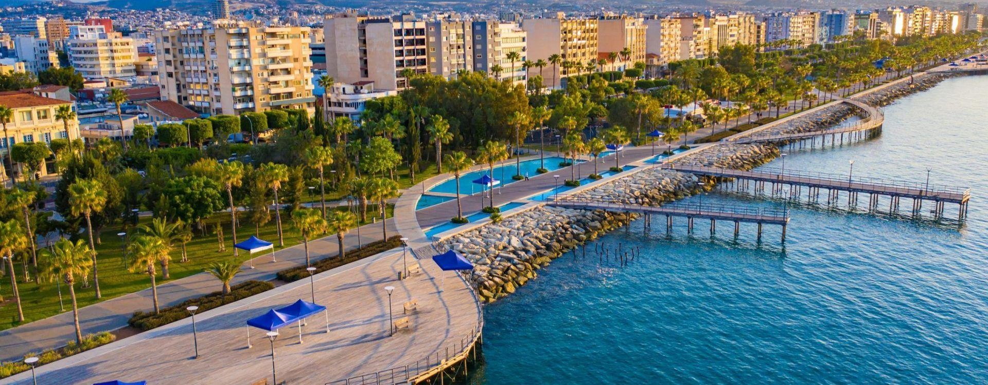
Πρωινό και περίπατος στην όμορφη σύγχρονη και πολυτελή μαρίνα της Λεμεσού και στο παλιό ψαρολίμανο οπού και θα δούμε εξωτερικά το Κάστρο της Λεμεσού, το οποίο έχει συνδεθεί με τον γάμο του Ριχάρδου του Λεοντόκαρδου.

Επιστροφή στο ξενοδοχείο για να συμμετέχουμε στο πασχαλινό γλέντι, με σούβλες και κοκορέτσι, μουσική και απεριόριστο ποτό ( κρασί/μπύρες /αναψυκτικά κτλ.).
Χρόνος ελεύθερος, διανυκτέρευση.

3^{η} Ημέρα: Δευτέρα Διακαινησίμου 6 Μάϊου 2024

ΤΡΟΟΔΟΣ (Ι.Μ. ΚΥΚΚΟΥ – Ι.Ν. ΑΓΙΟΥ ΙΩΑΝΝΗ ΤΟΥ ΛΑΜΠΑΔΙΣΤΗ) – ΟΜΟΔΟΣ (Ι.Μ. ΤΙΜΙΟΥ ΣΤΑΥΡΟΥ) – ΠΛΑΤΡΕΣ

Πρωινό και αναχώρηση για την ορεινή Κύπρο και συγκεκριμένα για την περιοχή του
Τροόδου. Το όρος Τρόοδος δημιουργήθηκε από την ανάδυση του πυθμένα της Τυθίος Θάλασσας πριν εκατομμύρια χρόνια και είναι πλούσιο σε μεταλλεύματα, με ποιο γνωστό τον χαλκό, όπου και η λατινική ονομασία του χαλκού (cuprum) προέρχεται από την ονομασία της Κύπρου.

Η πρώτη μας στάση θα είναι στο γραφικό χωριό Όμοδος, χτισμένο ανάμεσα σε εκτάσεις αμπελιών, με μικρά πλακόστρωτα δρομάκια και το Μοναστήρι του Τιμίου Σταυρού, το οποίο θα επισκεφτούμε.
Κατά την παράδοση η Αγ. Ελένη άφησε κομμάτι από το σχοινί (Ιερά Κάνναβης) με το οποίο έδεσαν τον Χριστό και μέρος από το Τίμιο Ξύλο. Επίσης φυλάσσεται και η κάρα του Αποστόλου Φιλίππου με σφραγίδες τεσσάρων αυτοκρατόρων. Θα έχουμε επίσης
την ευκαιρία να θαυμάσουμε τις παλιές εικόνες, τα εξαιρετικά ξυλόγλυπτα και άλλους μουσειακούς χώρους.
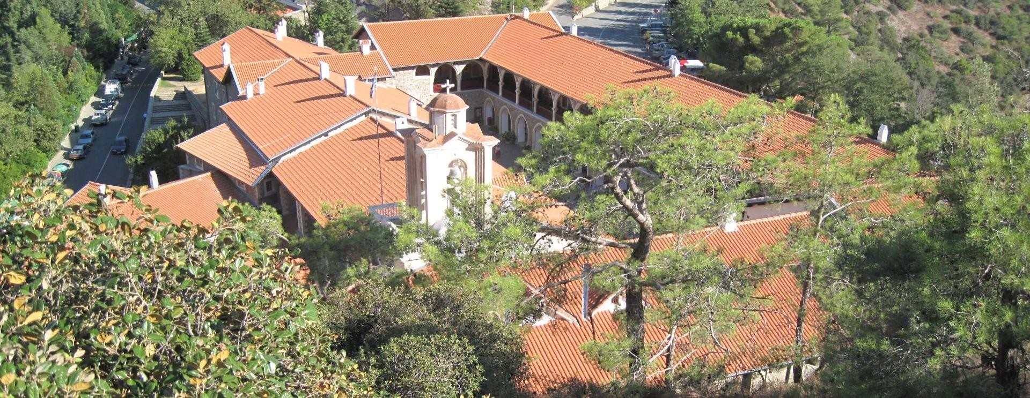

Συνεχίζουμε για την Ι.Μ. Κύκκου, το πιο γνωστό και πλούσιο μοναστήρι της Κύπρου. Ιδρύθηκε τον 12^{ο} αιώνα από τον αυτοκράτορα Αλέξιο Ά Κομνηνό και στεγάζει μία από τις τρεις σωζόμενες εικόνες της Παναγίας που αποδίδονται στον Απόστολο Λουκά.
Εδώ υπηρέτησε ως δόκιμος μοναχός ο Αρχιεπίσκοπος Μακάριος και έχει τιμηθεί από την Ακαδημία Αθηνών. Αναπόσπαστο μέρος της Μονής αποτελεί και το μουσείο τ
οποίο εκθέτει ανεκτίμητης αξίας συλλογές εικόνων, εκκλησιαστικών αντικειμένων, χειρόγραφων και αρχαιοτήτων.
Στην συνέχεια θα πάμε στο χωριό Καλοπαναγιώτης. Εδώ θα προσκυνήσουμε την Κάρα και τον Τάφο του Αγίου Ιωάννη του Λαμπαδιστή που βρίσκονται την εκκλησία του
Αγίου Ιωάννη του Λαμπαδιστή.

Η εκκλησία συγκαταλέγεται μαζί με άλλους εννέα βυζαντινούς ναούς στην οροσειρά Τροόδου και είναι καταχωρημένη στον κατάλογο Παγκόσμιας Πολιτιστικής
Κληρονομιάς της UNESCO. Ο ναός έχει την χαρακτηριστική ξύλινη στέγη, οι τοιχογραφίες χρονολογούνται από τον 13^{ο} και 16^{ο} αιώνα, και το τέμπλο είναι ιδιόμορφο.
Θα επισκεφτούμε και το κοντινό βυζαντινό μουσείο, όπως και το Λατινικό Παρεκκλήσι που περιέχει την πιο ολοκληρωμένη σειρά Ιταλό-Βυζαντινών τοιχογραφιών στην
Κύπρο.
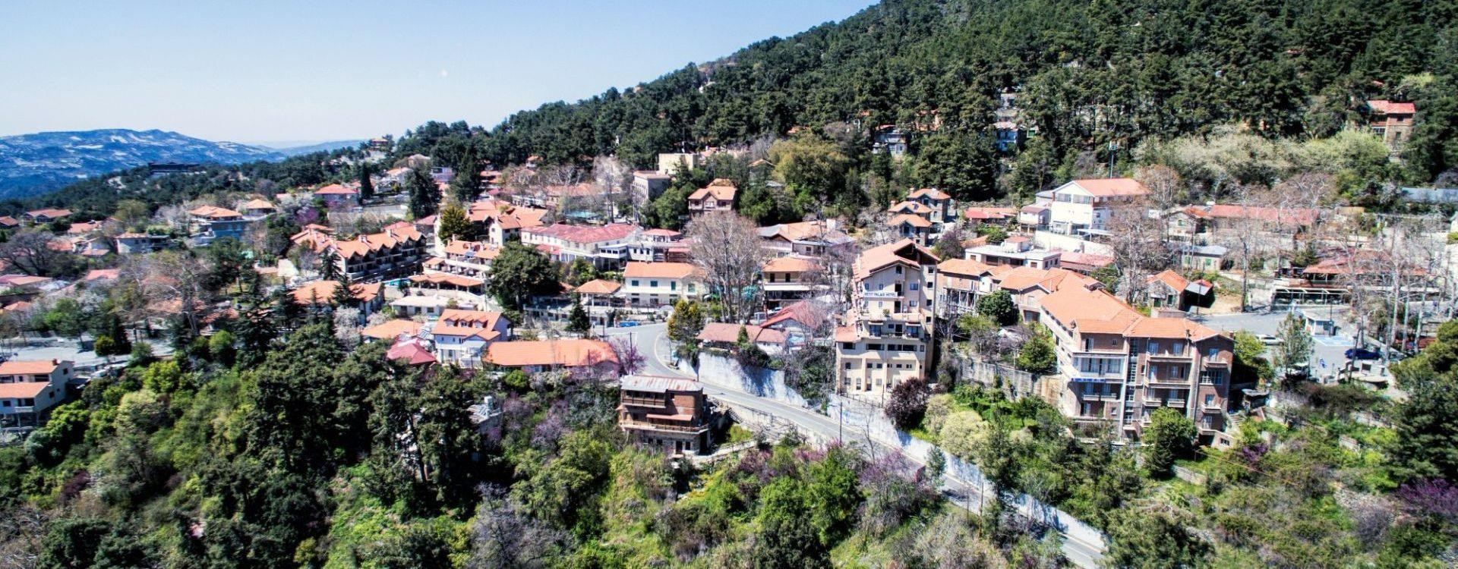

Ολοκληρώνουμε την περιήγηση μας με επίσκεψη στο χωριό και τουριστικό θέρετρο Πλάτρες. Είναι το μεγαλύτερο και ωραιότερο ορεινό θέρετρο της περιοχής, αποτελεί δημοφιλή τουριστικό προορισμό, ενώ η ομορφιά του έχει εξυμνηθεί από την ποίηση του νομπελίστα Γιώργου Σεφέρη.

Επιστροφή στην Λεμεσό, δείπνο και διανυκτέρευση.

4^{η} Ημέρα: Τρίτη 7 Μαΐου 2024

ΛΕΥΚΩΣΙΑ (ΤΥΜΒΟΣ ΤΗΣ ΜΑΚΕΔΟΝΙΤΙΣΣΑΣ – ΦΥΛΑΚΙΣΜΕΝΑ ΜΝΗΜΑΤΑ –
ΑΡΧΑΙΟΛΟΓΙΚΟ ΜΟΥΣΕΙΟ – ΛΑΪΚΗ ΓΕΙΤΟΝΙΑ – ΚΑΘΕΔΡΙΚΟΣ ΝΑΟΣ – ΠΥΛΗ ΤΗΣ ΑΜΜΟΧΩΣΤΟΥ – ΠΡΑΣΙΝΗ ΓΡΑΜΜΗ)

Πρωινό και αναχώρηση για την πρωτεύουσα της Κύπρου, την μαρτυρική Λευκωσία. Η πρώτη μας στάση θα είναι στον Τύμβο της Μακεδονίτισσας, στρατιωτικό νεκροταφείο Κυπρίων και Ελλαδιτών στρατιωτών κατά της μάχες για την απόκρουση της τουρκικής εισβολής (1974).
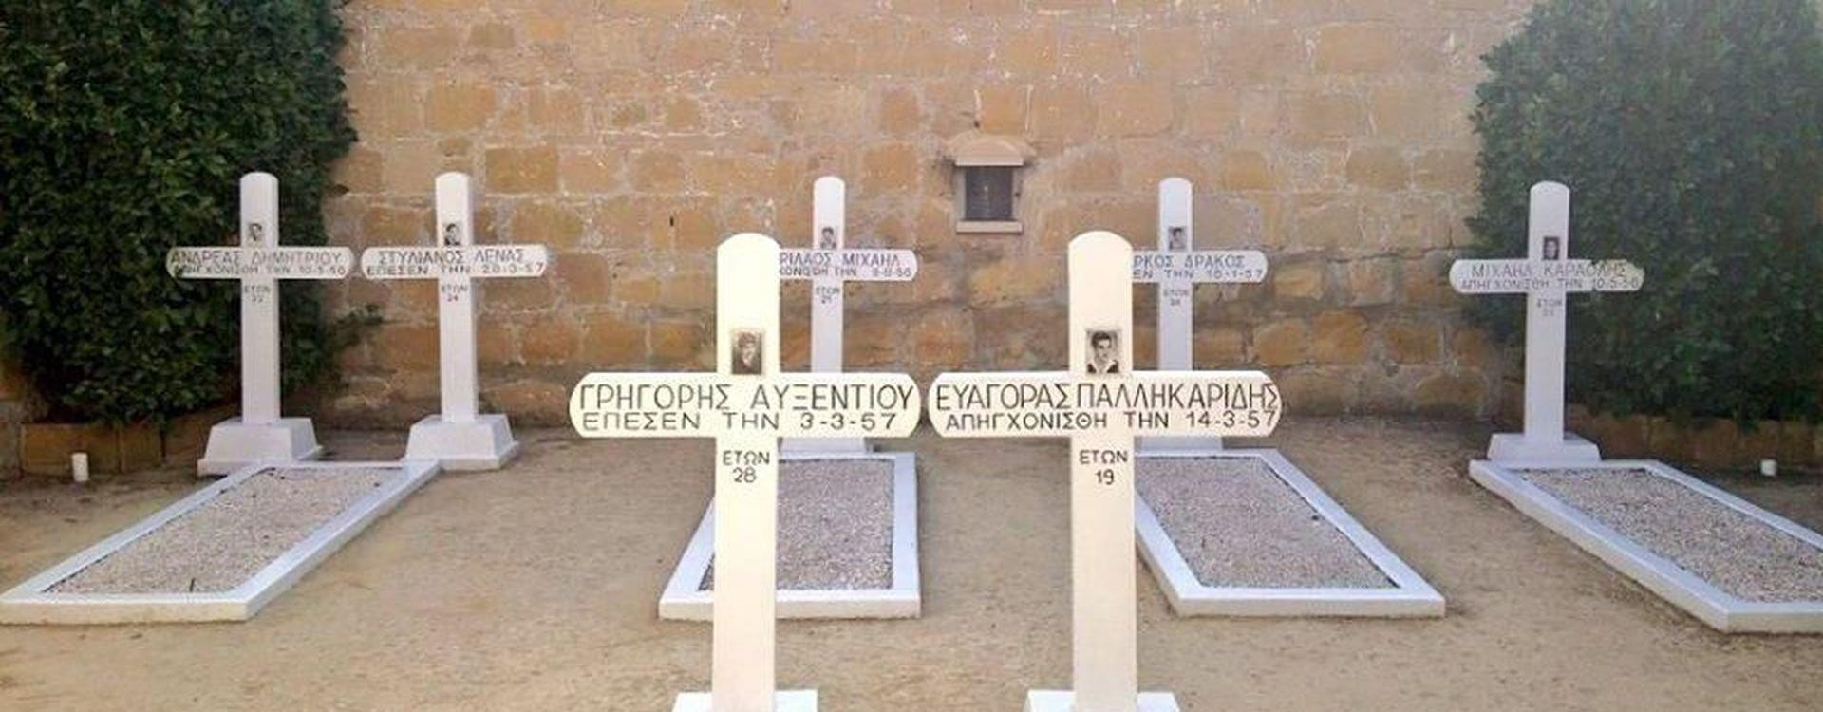

Επίσκεψη στα Φυλακισμένα Μνήματα, τον χώρο που ήταν η κεντρική φυλακή κατά την βρετανική κατοχή και όπου απαγχονίστηκαν και τάφηκαν αγωνιστές του
απελευθερωτικού αγώνα (1950-59).

Συνεχίζουμε με το Αρχαιολογικό Μουσείο της Κύπρου που σκιαγραφεί τη μακρά
ιστορία του πολιτισμού του νησιού από τους Προϊστορικούς χρόνους έως την πρώιμη Χριστιανική περίοδο.
Χρόνος ελεύθερος στην Λαϊκή Γειτονιά. Στον ελεύθερο σας χρόνο θα σας προτείναμε να επισκεφτείτε την Λεβέντειο Πινακοθήκη που στεγάζει έργα κορυφαίων καλλιτεχνών όπως του Renoir, του Monet, του Τσαρούχη και άλλων.

Επίσκεψη στην Καθεδρικό Ναό του Αγ. Ιωάννη, χτισμένο το 1662, όπου ανάμεσα στις όμορφες αγιογραφίες θα δούμε και έργα του Ιωάννη Κορνάρου. Στη συνέχεια θα

δούμε την Πύλη της Αμμοχώστου, μέρος των Ενετικών Τειχών, και την Πράσινη Γραμμή που διχοτομεί την ελεύθερη και την κατεχόμενη Λευκωσία.
Επιστροφή στην Λεμεσό, δείπνο και διανυκτέρευση.

5^{η} Ημέρα: Τετάρτη 8 Μαΐου 2024

ΠΑΦΟΣ (ΑΡΧΑΙΟΛΟΓΙΚΟΣ ΧΩΡΟΣ ΚΑΤΩ ΠΑΦΟΥ – ΤΑΦΟΙ ΒΑΣΙΛΕΩΝ – ΣΤΗΛΗ ΤΟΥ ΑΠΟΣΤΟΛΟΥ ΠΑΥΛΟΥ – ΚΑΤΑΚΟΜΒΗ ΤΗΣ ΑΓΙΑΣ ΣΟΛΟΜΩΝΗΣ – ΠΕΤΡΑ ΤΟΥ ΡΩΜΙΟΥ) – ΛΑΡΝΑΚΑ – ΠΤΗΣΗ ΕΠΙΣΤΡΟΦΗΣ

Πρωινό νωρίς και επιβίβαση με τις αποσκευές στο λεωφορείο. Μετάβαση στην Πάφο, το μέρος όπου κατά την μυθολογία αναδύθηκε η Αφροδίτη και αποτέλεσε λατρευτικό της κέντρο. Η πόλη ήταν πρωτεύουσα της Κύπρου κατά την αρχαιότητα και την
επισκέφτηκαν οι απόστολοι Παύλος, Μάρκος και Βαρνάβας.
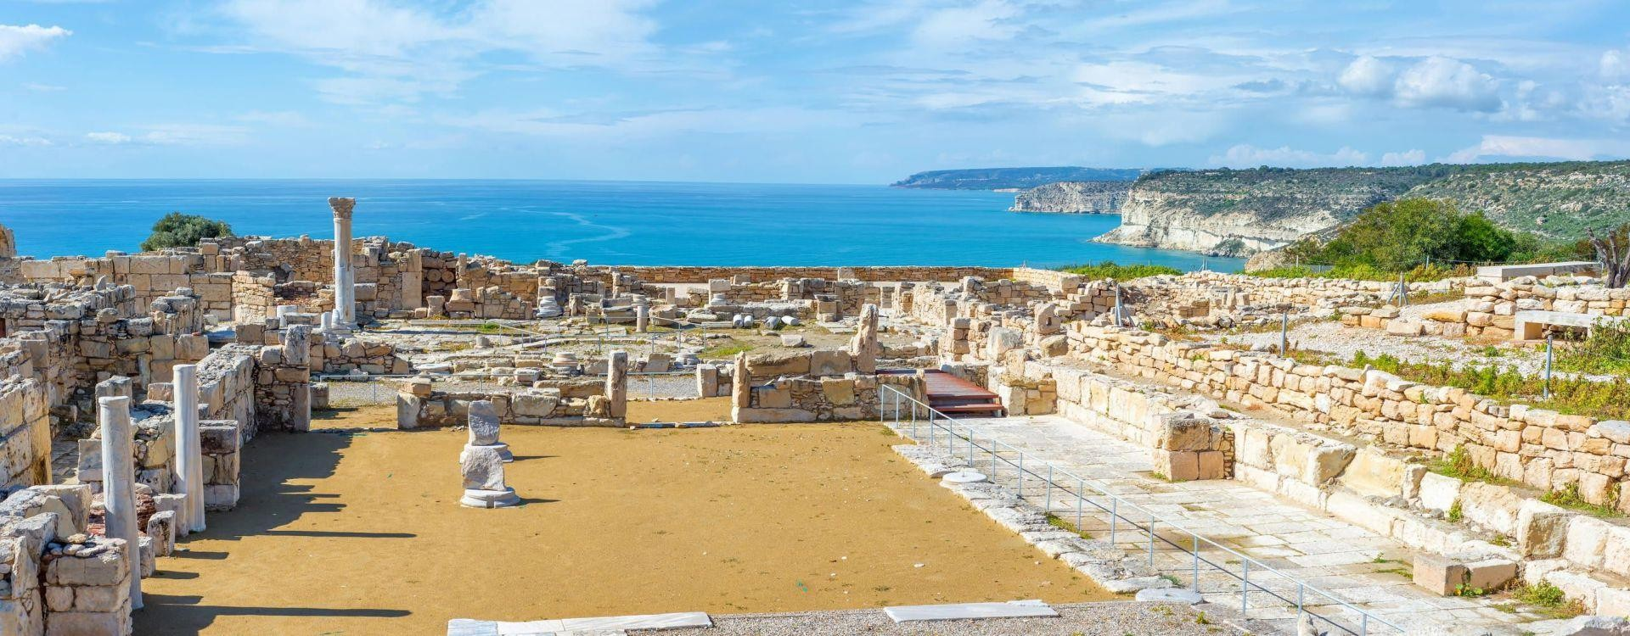

Η περιήγηση μας ξεκινάει με τον Αρχαιολογικό Χώρο Κάτω Πάφου, ο οποίος περιλαμβάνεται στον Κατάλογο Πολιτιστικής Κληρονομιάς της UNESCO. Θα
θαυμάσουμε τα φημισμένα ψηφιδωτά δάπεδα των τεσσάρων ρωμαϊκών επαύλεων, το Ωδείο, την Αγορά, το Φρούριο των Σαράντα Κολώνων, την Βασιλική της Παναγίας
Λιμενιώτισσας και το Θέατρο. Συνεχίσουμε με τους θεαματικούς υπόσκαφους Τάφους των Βασιλέων οι οποίοι είναι κοσμημένοι με δωρικούς κίονες.

Στη συνέχεια θα δούμε την Στήλη του Αποστόλου Παύλου, όπου κατά την παράδοση ραβδίστηκε ο απόστολος λίγο προτού ο Ρωμαίος κυβερνήτης Σέργιος Παύλος ασπαστεί τον χριστιανισμό.

Θα ολοκληρώσουμε την ξενάγηση με επίσκεψη στην Κατακόμβη της Αγίας Σολομωνής, ένα σύμπλεγμα υπόγειων ταφικών θαλάμων και χριστιανικής κατακόμβης του 2ου αιώνα, το οποίο αποτέλεσε μεγάλο προσκύνημα κατά την μεσαιωνική περίοδο.
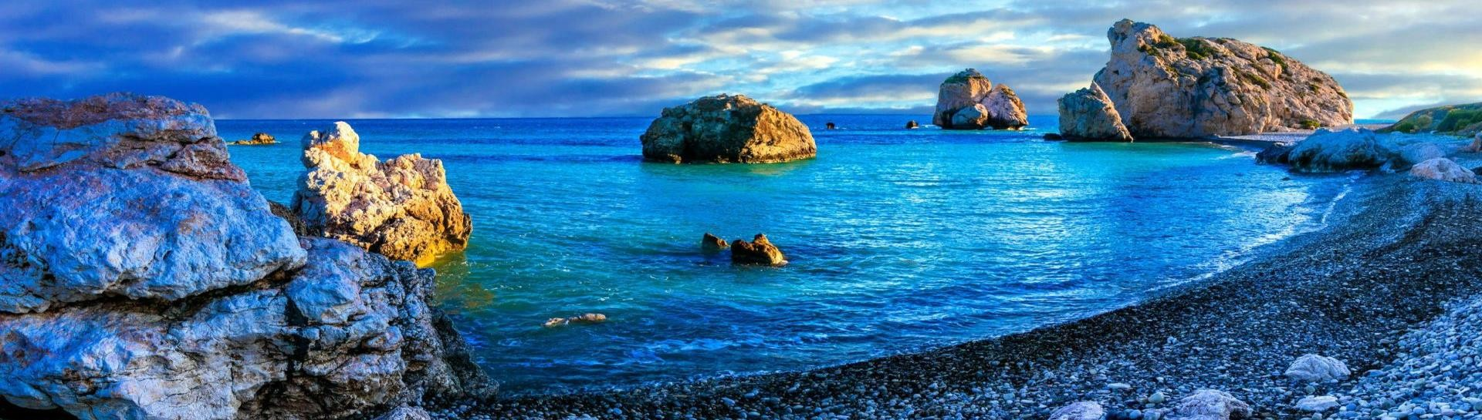

Μετά την μας θα κάνουμε στάση στην Πέτρα του Ρωμιού, μια από τις ομορφότερες ακτές της Κύπρου, όπου κατά την ελληνική παράδοση αναδύθηκε από τα κύματα η Αφροδίτη, ενώ αργότερα η Πέτρα του Ρωμιού συνδέθηκε με τον βυζαντινό ήρωα
Διγενή Ακρίτα.

Πτήση Επιστροφής
Μετάβαση στο αεροδρόμιο στην Λάρνακα, και πτήση με Cyprus Airways προς Αθήνα στις 18:00 (CY-312) με άφιξη στις 19:45.

Κρατήσεις με προκαταβολή €250 το άτομo

ΠΕΡΙΛΑΜΒΑΝΟΝΤΑΙ:
- Αεροπορικά εισιτήρια με τις Κυπριακές Αερογραμμές (Cyprus Airways) με επιστροφή.
- Φόροι αεροδρομίων.
- Αποσκευή 23kg και χειραποσκευή 10kg ανά άτομο.
- Τέσσερεις (4) διανυκτερεύσεις στην Λεμεσό, στο Pefkos City Hotel 3* Limassol.
- Ημιδιατροφή στο ξενοδοχείο (4 πρωινά και 3 δείπνα),
- Εορταστικό Πασχαλινό γλέντι/γεύμα το μεσημέρι της Κυριακής του Πάσχα με
σούβλες, κοκορέτσι, μουσική και απεριόριστο ποτό (κρασί, μπύρες, αναψυκτικά κτλ).
- Γεύμα με μαγειρίτσα και τοπικά τσουρέκια μετά την Ανάσταση.
- Οι περιηγήσεις όπως αναφέρονται στο πρόγραμμα.
- Φόρος διαμονής στο ξενοδοχείο.
- Έμπειρος αρχηγός – συνοδός / Τοπικοί ξεναγοί κατά περίπτωση.
- Σύγχρονο, κλιματιζόμενο λεωφορείο.
- Ασφάλεια αστικής ευθύνης & Φ.Π.Α.

ΔΕΝ ΠΕΡΙΛΑΜΒΑΝΟΝΤΑΙ:
- Εισιτήρια σε αρχ. χώρους, μουσεία, αρχαία θέατρα, εκκλησίες & όπου αλλού ζητείται.
- Επιπλέον γεύματα/ποτά στα προσφερόμενα γεύματα ή δείπνα. *ΕΞΕΡΕΙΤΑΙ ΤΟ ΕΟΡΤΑΣΤΙΚΟ ΓΕΥΜΑ ΤΗΝ ΚΥΡΙΑΚΗ ΤΟΥ ΠΑΣΧΑ.
- Φιλοδωρήματα και αχθοφορικά.
- Οτιδήποτε αναφέρεται σαν προαιρετικό.
ΣΗΜΕΙΩΣΕΙΣ:
- Μπορείτε να ταξιδέψετε με Ταυτότητα ή Διαβατήριο.
- Η Ταυτότητα πρέπει να έχει τα στοιχεία και σε Λατινικούς χαρακτήρες και να έχει ημερομηνία έκδοσης μικρότερη των 10 ετών, αλλιώς πρέπει να εκδοθεί καινούργια.
- Το Διαβατήριο πρέπει να έχει ισχύ 6 μηνών από το τέλος του ταξιδιού, διαφορετικά πρέπει να εκδοθεί καινούργιο.
- Φωτοτυπία διαβατηρίου ή ταυτότητας πρέπει να κατατεθούν στο γραφείο μας.
- Μία εβδομάδα πριν την αναχώρηση θα δοθούν οι τελικές αναλυτικές οδηγίες.
- Η σειρά του προγράμματος ενδέχεται να αλλάξει, χωρίς να παραληφθεί κάτι.Τα Superior Δίκλινα Δωμάτια είναι ΠΛΗΡΩΣ ανακαινισμένα. Τα Standard Δίκλινα Δωμάτια είναι ΜΕΡΙΚΩΣ ανακαινισμένα.

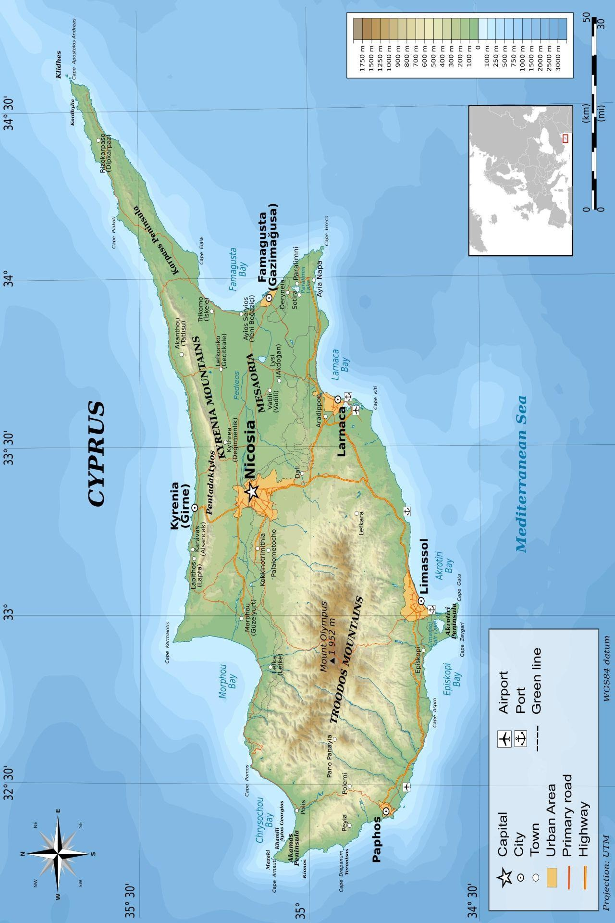

Η ιστορία της Κύπρου εν συντομία…
Τα πρώτα ευρήματα πολιτισμού στο νησί χρονολογούνται από την 9η χιλιετία π.Χ. (Πρώιμη φάση της
Ακεραμικής Νεολιθικής περιόδου). Η Κύπρος εξελίχθηκε σε σημαντικό κέντρο ελληνικού πολιτισμού με την εγκατάσταση των Ελλήνων Μυκηναίων-Αχαιών, μεταξύ του 13ου και του 11ου αιώνα π.Χ. οι οποίοι έφεραν μαζί τους τη γλώσσα και τον πολιτισμό τους και καθόρισαν, από τότε, αποφασιστικά την πολιτιστική ταυτότητα του νησιού. Στα μέσα του 9ου αιώνα π.Χ. άρχισαν να φτάνουν στην Κύπρο Φοίνικες έποικοι, οι οποίοι
συγκεντρώθηκαν, κυρίως, στην παραλιακή πόλη του Κιτίου. Ακολούθησαν κατακτητές όπως οι Ασσύριοι, οι Αιγύπτιοι και οι Πέρσες (8ος - 4ος αιώνας π.Χ.). Από το 30 π.Χ. μέχρι το 330 μ.Χ. η Κύπρος υπάγεται στη
Ρωμαϊκή Αυτοκρατορία. Τότε, διαδόθηκε ο Χριστιανισμός στο νησί.
Ωστόσο, το νησί κατόρθωσε να διατηρήσει την ελληνική του ταυτότητα και η εθνική του κληρονομιά ενισχύθηκε όταν έγινε ένα από τα σημαντικότερα κέντρα της Αυτοκρατορίας των Πτολεμαίων της Αιγύπτου κατά την Ελληνιστική περίοδο (310-30 π.Χ.) και αργότερα του ελληνορθόδοξου κόσμου του Βυζαντίου (330- 1191 μ.Χ.). Η ελληνική γλώσσα και ο ελληνικός πολιτισμός επικράτησαν δια μέσου των αιώνων που ακολούθησαν, παρά το γεγονός ότι η Κύπρος περιήλθε διαδοχικά στην κυριαρχία ξένων κατακτητών, του Ριχάρδου του Λεοντόκαρδου και του Τάγματος των Ναϊτών Ιπποτών (1191-1192), των Φράγκων Λουζινιανών (1192-1489), των Ενετών (1489-1571), των Οθωμανών Τούρκων (1571-1878) και των Βρετανών (1878-1960).
Οι Ελληνοκύπριοι διεξήγαγαν απελευθερωτικό αγώνα ενάντια στη Βρετανική αποικιοκρατία από το 1955 μέχρι το 1959. Το 1960 η Κύπρος απέκτησε την ανεξαρτησία της και ανακηρύχθηκε σε συνταγματική Δημοκρατία. Στο πλαίσιο των Συμφωνιών Ζυρίχης-Λονδίνου, η Ελλάδα, η Τουρκία και η Βρετανία ορίζονταν ως εγγυήτριες
δυνάμεις της ανεξαρτησίας της χώρας, ενώ η Βρετανία θα διατηρούσε στο νησί δύο κυρίαρχες βάσεις. Οι
βρετανικές στρατιωτικές βάσεις στο νησί, η μία στο Ακρωτήρι/Επισκοπή και η άλλη στη Δεκέλεια, καλύπτουν το 2,7% του εδάφους.
Σύμφωνα με το Σύνταγμα της Κυπριακής Δημοκρατίας, η πολιτική εξουσία θα μοιραζόταν μεταξύ των
Ελληνοκυπρίων και των Τουρκοκυπρίων με αναλογία 7:3. Αυτό έδωσε στην τουρκοκυπριακή κοινότητα (18% του πληθυσμού) δικαιώματα συμμετοχής στη Δημόσια Υπηρεσία κατά 30%. Επιπρόσθετα, δόθηκαν στην τουρκοκυπριακή κοινότητα δικαιώματα αρνησικυρίας σε σημαντικά θέματα.
Οι σχέσεις μεταξύ των δύο κοινοτήτων υπήρξαν για αιώνες ειρηνικές και φιλικές. Ωστόσο, συγκεκριμένες
πρόνοιες των Συμφωνιών Ζυρίχης-Λονδίνου και του Συντάγματος του 1960 (οι οποίες είχαν επιβληθεί στο λαό της Κύπρου), έμελλε να αποδειχθούν αιτία εσωτερικών προστριβών και εξωτερικών παρεμβάσεων. Το ίδιο το Σύνταγμα καλλιέργησε τις διαφορές μεταξύ Ελληνοκυπρίων και Τουρκοκυπρίων, προωθώντας περισσότερο τις διαιρετικές παρά τις συνενωτικές τάσεις μεταξύ των δύο κοινοτήτων. Οι Ελληνοκύπριοι είχαν όλη την καλή
θέληση να ενδυναμώσουν την ενότητα του κράτους, όμως η τουρκοκυπριακή ηγεσία, με την έντονη παρότρυνση και καθοδήγηση της Τουρκίας, επεδίωκε τον εθνικό διαχωρισμό και τη γεωγραφική διχοτόμηση.
Αυτό αποτέλεσε την απαρχή διακοινοτικών ταραχών μεταξύ του 1963 και 1967 που οδήγησαν σε αεροπορικούς βομβαρδισμούς εκ μέρους της Τουρκίας καθώς και απειλές ότι θα εισβάλει στην Κύπρο. Το 1964, οι Τουρκοκύπριοι αποσύρθηκαν από την Κυβέρνηση, τη Βουλή των Αντιπροσώπων και τη Δημόσια Υπηρεσία.
Από το 1968 ως το 1974 διεξάγονταν διακοινοτικές συνομιλίες για την επίτευξη λύσης υπό την αιγίδα των Ηνωμένων Εθνών. Η διακοινοτική ένταση μειώθηκε και σταδιακά η βία εξαλείφθηκε κατά την περίοδο αυτή.
Η Ειρηνευτική Δύναμη των Ηνωμένων Εθνών (που αποτελείται σήμερα από λιγότερο από 1.000 στρατιώτες) εγκαθιδρύθηκε στην Κύπρο το 1964 μετά από τις διακοινοτικές ταραχές του Δεκεμβρίου του 1963 και τις τουρκικές απειλές για εισβολή. Κύριο της καθήκον, σήμερα, είναι η επιτήρηση της νεκρής ζώνης και η διατήρηση της κατάπαυσης του πυρός, δεδομένου ότι περισσότεροι από 43.000 Τούρκοι στρατιώτες συνεχίζουν να κατέχουν το βόρειο τμήμα του νησιού, μετά την τουρκική εισβολή του 1974.

